八下物理 | 期中易错题型
单选+填空+计算
【一】2020年12月17号凌晨1点59分，“嫦娥五号”返回器如图所示在太空经过数日漂泊后，终于安全返回。科研人员将带回月球样本进行检验称重后，总共获得月球土壤样本1731g，和2kg的目标存在一定的距离。此次中国带回的月球土壤重量没有到达2kg，最主要的原因是月球土壤密度比美国和苏联测定的月球密度要小很多。
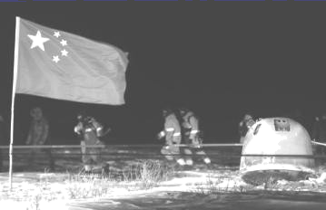

(1)已知物体在月球上受到月球吸引力的大小是其在地面受到重力的1/6，则这次带回的月壤样品受到月球的吸引力为多少？（g=10N/kg）
月壤在地球所受重力为:
G=m₁g=1.731kg×10N/kg=17.31N
在月球上受到月球吸引力的大小是其在地面受到重力的1/6，则月壤样品受到月球的吸引力为:
F_{月}=1/6G=1/6×17.31N=2.885N
答：这次带回的月壤样品受到月球的吸引力为2.885N。
(2)如果月壤密度为0.75g/cm³，则要带回2kg月壤，应收集多少m³的月壤？
由ρ=m/v可求需要带回的月壤体积为:
V=m/ρ=2000g/0.75g/cm³＝2.67×10³cm³
＝2.67×10⁻³m³
答：应收集2.67×10⁻³m³的月壤。

【二】如图所示，水平桌面上有一质量为100g，底面积为20cm²的平底玻璃杯（不计玻璃壁的厚度），盛有300g水，水的深度如图所示，求：（g取10N/kg）
(1)水对玻璃杯底的压强
P=ρ_{水}gh=1.0×10³kg/m³×10N/kg×0.1m=1000Pa
答：水对玻璃杯底的压强1000Pa；
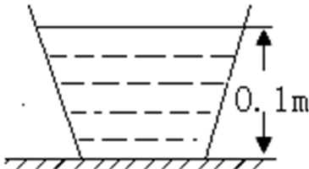
(2)水对玻璃杯底的压力
F=PS=1000Pa×20×10⁻⁴m² =2N
答：水对玻璃杯底的压力2N；
(3)玻璃杯对桌面的压强。
玻璃杯对桌面的压力：
F′=G_{总}=(m_{水} +m_{杯}）g =(0.1kg+0.3kg）× 10N/kg=4N
玻璃杯对桌面的压强：
P^{′=}F′/S=4N/20×10⁻⁴m² =2000Pa
答：玻璃杯对桌面的压强2000Pa。

【三】将边长为10cm的正方体铝块放在水平桌面的中央，该铝块的质量为 7 kg，它对桌面的压强为 2700 Pa；它没有沿桌面滑动，是因为它受 平衡力 （选填“摩擦力”或“平衡力”）作用；如果沿竖直方向将该铝块切去一半，则剩余部分对桌面的压强将 不变 ，剩余铝块的密度将 不变 。（选填“增大”、“减小”或“不变”）（ρ_{铝}=2.7×10³kg/m³，g取10N/kg）
【解析】
[1]铝块的体积：V=(0.1m)³=0.001m³
铝块的质量：m=ρ_{铝}V=2.7×10³kg/m³×0.001m³=2.7kg
[2]铝块对桌面的压力：F=G=mg=2.7kg×10N/kg=27N
受力面积：S=(0.1m)²=0.01m²
铝块对桌面的压强：P=F/S=27N/0.01m²=2700Pa
[3]铝块没有沿桌面滑动，说明铝块处于静止状态，此时铝块受平衡力的作用。此时铝块在竖直方向上受到的重力、支持力是一对平衡力；在水平方向上受到的推力和摩擦力是一对平衡力。
[4]如果沿竖直方向将该物块切去一半，则剩余部分对桌面的压力减半，受力面积减半，根据公式p=F/S可知，剩余部分对桌面的压强将不变。
[5]因为密度是物质本身的一种特性，与体积和质量的大小无关，所以如果将它截去一半，剩余铝块的密度不变。

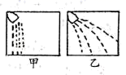
【四】小梦、小明两家分别住在同一栋楼同一单元的3楼和5楼。两家在楼顶的同一高度都安装有品牌、规格相同的太阳能热水器，室内装有同种淋浴头。当他们将阀门打开到最大位置时，淋浴头喷水情况如图甲、乙。则图 甲 是小明家的淋浴头喷水情况猜想依据是同种液体中深度越深压强越大.

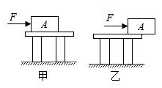
【五】如图所示， 物体A 在水平推力F的作用下，从甲图位置运动到乙图位置。在此过程中，A对桌面的压力不变，A对桌面的压强变大。（均选填“变大”、“不变”或“变小”）。

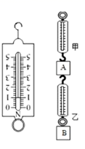
【六】在实验时，小明将一个正常的铁质外壳测力计的挂钩挂在铁架台上，静止时有如图所示的示数。接着，他把这个测力计像右图中乙那样，上下各挂一个100g的钩码，并挂到甲测力计下，g取10N/kg，则甲乙两测力计的示数分别是（ ）
A．1.0N 和2.0N
B．3.0N 和 1.0N
C．3.0N 和 2.0N
D．2.0N 和 3.0N
【解析】
由左图可知，弹簧测力计自重为1N，钩码受到的重力
G=mg=0.1kg×10N/kg=1N
所以，甲弹簧测力计下方挂着两个钩码和另一弹簧测力计，则它的示数为
F_{甲}=G_{A}+G_{乙}+G_{B}=1N+1N+1N=3N
乙弹簧测力计下方挂着一个钩码，并承受自身重力，则它的示数为
F_{乙}=G_{乙}+G_{B}=1N+1N=2N
【七】如图所示，对于静止在水平轨道上的“复兴号”列车，下列说法中正确的是（ ）
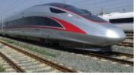

A．列车所受重力和铁轨对列车的支持力是一对平衡力
B．列车对铁轨压力和铁轨对列车的支持力是一对相互作用力
C．列车所受重力和列车对铁轨的压力是一对相互作用力
D．列车所受重力和铁轨对列车的支持力是一对相互作用力
【解析】
AD．列车所受的重力和铁轨对列车的支持力，大小相等，方向相反，作用在同一条直线上，作用在同一个物体上，是一对平衡力，故A正确，D错误；
B．列车对铁轨的压力和铁轨对列车的支持力，作用在两个不同的物体上，大小相等，方向相反，是一对相互作用力，故B正确；
C．列车所受的重力和列车对铁轨的压力，方向都向下，所以不是相互作用力，故C错误。

【八】八年级一班的小新结合学习的物理知识，对下列现象进行了解释，其中错误的是（ ）
A．同学们听不到真空罩中闹铃的声音，是因为真空不能传声
B．阅兵时看到士兵军帽上的军徽熠熠发光，是由于光的反射
C．跳伞运动员在空中沿直线匀速下降，是因为他受到平衡力
D．电影道具通常选用泡沫塑料，是因为这种材料的质量较小
【解析】
A．真空无法传声，所以听不到真空罩中闹铃的声音，故A正确；
B．我们能看到不发光的物体，是物体表面能反射光的缘故，故B正确；
C．跳伞运动员在空中受重力和空气阻力作用沿直线匀速下降，重力和阻力是一对平衡力，故C正确；
D．电影道具通常选用泡沫塑料，是因为这种材料的密度较小，故D错误。

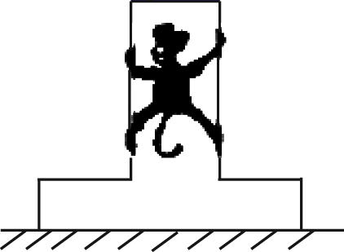
【九】如图所示，置于水平地面上的立柱质量为，一质量为的猴子从立柱上下滑。已知猴子沿立柱滑时受到摩擦力为，则猴子下滑时立柱对地面的压力为（ ）
A． B．
C． D．
【解析】
猴子下滑过程中受到竖直向下的重力和竖直向上的摩擦力的作用，力的作用是相互的，立柱对猴子有摩擦力，猴子对立柱也会产生竖直向下的摩擦力f，所以立柱受到自身重力、摩擦力和地面的支持力的作用，支持力大小等于地面受到的压力。

【十】下面是对日常生活中一些数据的估计，其中最接近实际的是（ ）
A．八年级物理教科书的重力约18N
B．一名中学生所受的重力约为500N
C．人的正常步行速度约2.2m/s
D．中坡山山顶的大气压大约是1.2×10⁵Pa
【解析】
A．初中物理教科书的质量约0.18kg，重力约1.8N，故A不符合实际；
B．一名中学生所受的重力约为500N，故B符合实际；
C．人的正常步行速度约1.2m/s，故C不符合实际；
D．水平面上的大气压接近1.0×10⁵Pa，大气压随高度的增加而减小，山顶的大气压应小于1.0×10⁵Pa，故D不符合实际。

【十一】关于力的知识，下列说法错误的是（ ）
A．船员向后划水船就前进，这说明力的作用是相互的
B．做匀速圆周运动的物体，它的运动状态发生改变
C．物体对地面压力的大小始终等于物体的重力
D．用相同的力击打球的不同部位，球的旋转方向不同，表明力的作用效果与力的作用点有关
【解析】
A．船员向后划水，对水有向后的作用力，反过来，水对船有向前的作用力，于是船能前进，这能说明力人作用是相互的，故A正确，不符合题意；
B．做匀速圆周运动的物体，其运动方向在改变，即运动状态发生改变，故B正确，不符合题意；
C．物体对地面压力的大小不一定等于物体的重力，譬如物体放在斜面上时，压力小于重力，故C错误，符合题意；
D．用相同的力击打球的不同部位，球放旋转方向不同的原因是力作用在球上的作用点不同，其作用效果也不同，故D正确，不符合题意。

【十二】如图，某工厂用水平向右匀速运动的传送带传送工件，在将工件（其重心为O）由图位置从静止放到传送带的过程中，传送带受到的压力F、压强p随时间变化的图象正确的是（ ）
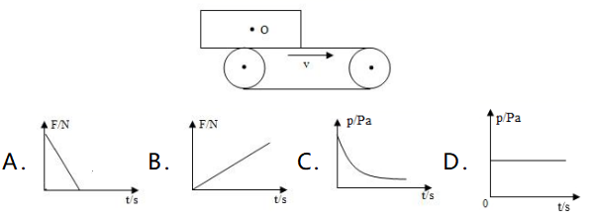

【解析】
AB．将工件由图示位置从静止放到水平向右匀速运动的传送带上，此时物体对传送带的压力等于物体的重力，压力大小保持不变，故AB错误；
CD．压力不变，工件向右运动，与传送带的接触面积变大，根据P=F/S可知，压强与接触面积成反比，压强会变小，故C正确，D错误。故选C。

